おおさかエコプロダクツ リボーン

認定製品の使用済品を製造者が自ら回収してリサイクル等により同等品として利用される製品です。
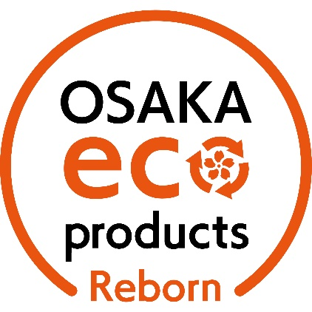

建築製品
231065・壁材OLD PALLET WALL  (STANDARD-NA) | 231066・壁材OLD PALLET WALL  (STANDARD-BR)
- 木製廃パレットや建設足場古材をリサイクルしたヴィンテージ系デザイナーズ壁材。  - ユーザーで使用後、希望者には再度引き取りし、加工の上で再販売。  問合せ先：株式会社 パレットハウスジャパン  住所：大阪府東大阪市水走3-3-7  電話番号：072-966-8010  ファックス番号：072-966-8020  URL : https://www.pallet-house.jp/ | - 木製廃パレットや建設足場古材をリサイクルしたヴィンテージ系デザイナーズ壁材。  - ユーザーで使用後、希望者には再度引き取りし、加工の上で再販売。  問合せ先：株式会社 パレットハウスジャパン  住所：大阪府東大阪市水走3-3-7  電話番号：072-966-8010  ファックス番号：072-966-8020  URL : https://www.pallet-house.jp/
231067・壁材OLD PALLET WALL  (STANDARD-DBR) | 231068・壁材OLD ASHIBA WALL(CHECKER)
- 木製廃パレットや建設足場古材をリサイクルしたヴィンテージ系デザイナーズ壁材。  - ユーザーで使用後、希望者には再度引き取りし、加工の上で再販売。  問合せ先：株式会社 パレットハウスジャパン  住所：大阪府東大阪市水走3-3-7  電話番号：072-966-8010  ファックス番号：072-966-8020  URL : https://www.pallet-house.jp/ | - 木製廃パレットや建設足場古材をリサイクルしたヴィンテージ系デザイナーズ壁材。  - ユーザーで使用後、希望者には再度引き取りし、加工の上で再販売。  問合せ先：株式会社 パレットハウスジャパン  住所：大阪府東大阪市水走3-3-7  電話番号：072-966-8010  ファックス番号：072-966-8020  URL : https://www.pallet-house.jp/
231069・壁材OLD ASHIBA WALL(STANDARD) | 231070・壁材OLD ASHIBA WALL(BROCKS)
- 木製廃パレットや建設足場古材をリサイクルしたヴィンテージ系デザイナーズ壁材。  - ユーザーで使用後、希望者には再度引き取りし、加工の上で再販売。  問合せ先：株式会社 パレットハウスジャパン  住所：大阪府東大阪市水走3-3-7  電話番号：072-966-8010  ファックス番号：072-966-8020  URL : https://www.pallet-house.jp/ | - 木製廃パレットや建設足場古材をリサイクルしたヴィンテージ系デザイナーズ壁材。  - ユーザーで使用後、希望者には再度引き取りし、加工の上で再販売。  問合せ先：株式会社 パレットハウスジャパン  住所：大阪府東大阪市水走3-3-7  電話番号：072-966-8010  ファックス番号：072-966-8020  URL : https://www.pallet-house.jp/
231078・特注足場古材ドア(観音開き) | 231079・パレット古材ドア(片開き)  (SPECIALシリーズUNION JACK)
- 木製廃パレットや建設足場古材をリサイクルしたヴィンテージ系デザイナーズ家具。  - ユーザーで使用後、希望者には再度引き取りし、加工の上で再販売。  問合せ先：株式会社 パレットハウスジャパン  住所：大阪府東大阪市水走3-3-7  電話番号：072-966-8010  ファックス番号：072-966-8020  URL : https://www.pallet-house.jp/ | - 木製廃パレットや建設足場古材をリサイクルしたヴィンテージ系デザイナーズ家具。  - ユーザーで使用後、希望者には再度引き取りし、加工の上で再販売。  問合せ先：株式会社 パレットハウスジャパン  住所：大阪府東大阪市水走3-3-7  電話番号：072-966-8010  ファックス番号：072-966-8020  URL : https://www.pallet-house.jp/
231080・特注足場古材ドア(片開き、窓付き) | 251062～251069・251075・  251082～251085・251090～251093  代表アイテム「ビクトリアニット」
- 木製廃パレットや建設足場古材をリサイクルしたヴィンテージ系デザイナーズ家具。  - ユーザーで使用後、希望者には再度引き取りし、加工の上で再販売。  問合せ先：株式会社 パレットハウスジャパン  住所：大阪府東大阪市水走3-3-7  電話番号：072-966-8010  ファックス番号：072-966-8020  URL : https://www.pallet-house.jp/ | 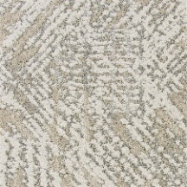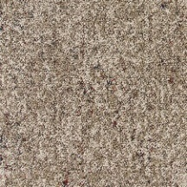  タイルカーペット「モードスタイル」  - 世界の都市をイメージしたコレクションで、柔らかな素材感を表現した新コレクション「ニット」を追加。全17種。  - 使用済みのタイルカーペットを回収し、バッキング部分を新たなタイルカーペットのバッキング材としてリサイクルした製品。  問合せ先：株式会社 川島織物セルコン  住所： 吹田市広芝町8-26  電話番号：06-6369-6088  ファックス番号：06-6369-6228  URL : https://www.kawashimaselkon.co.jp/
251070・251076～251078・  251086・251087・251094～251098  代表アイテム「コアフロア」 | 251071～251073・251079～251081・  251088・251089・251099～251102  代表アイテム「カラティス」
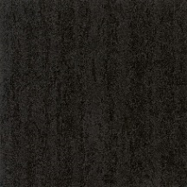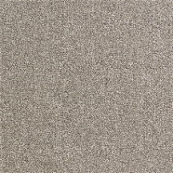  タイルカーペット「アートバンク」  - 糸や織の技術を駆使したハイクオリティーのタイルカーペットを揃えたシリーズ。全11種。  - 使用済みのタイルカーペットを回収し、バッキング部分を新たなタイルカーペットのバッキング材としてリサイクルした製品。  問合せ先：株式会社 川島織物セルコン  住所： 吹田市広芝町8-26  電話番号：06-6369-6088  ファックス番号：06-6369-6228  URL :https://www.kawashimaselkon.co.jp/ | 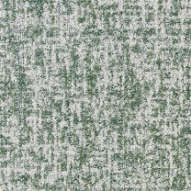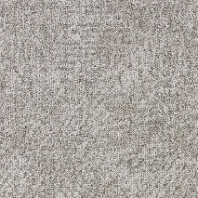  タイルカーペット「カラーバンク」  - カラーバリエーション豊かな、デザインタイルカーペットを充実した商品をラインナップ。全12種。  - 使用済みのタイルカーペットを回収し、バッキング部分を新たなタイルカーペットのバッキング材としてリサイクルした製品。  問合せ先：株式会社 川島織物セルコン  住所： 吹田市広芝町8-26  電話番号：06-6369-6088  ファックス番号：06-6369-6228  URL : https://www.kawashimaselkon.co.jp/
251060・251061・251074  代表アイテム「ソメワケ」 | 251103～251106  代表アイテム「フロートクルーズ」
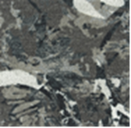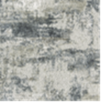  タイルカーペット「ピクタ」  - プリント技術を生かした繊細で華やかなパターンが特徴のシリーズ。全3種。  - 使用済みのタイルカーペットを回収し、バッキング部分を新たなタイルカーペットのバッキング材としてリサイクルした製品。  問合せ先：株式会社 川島織物セルコン  住所： 吹田市広芝町8-26  電話番号：06-6369-6088  ファックス番号：06-6369-6228  URL : https://www.kawashimaselkon.co.jp/ | 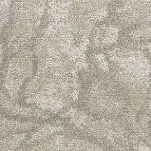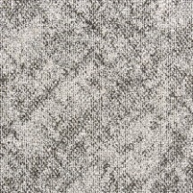  タイルカーペット「スケープフォーム」  - 旅先で描きためたスケッチのように、目に映る景色をモチーフにした新しいタイルカーペットシリーズ。全4種。  - 使用済みのタイルカーペットを回収し、バッキング部分を新たなタイルカーペットのバッキング材としてリサイクルした製品。  問合せ先：株式会社 川島織物セルコン  住所： 吹田市広芝町8-26  電話番号：06-6369-6088  ファックス番号：06-6369-6228  URL : https://www.kawashimaselkon.co.jp/

